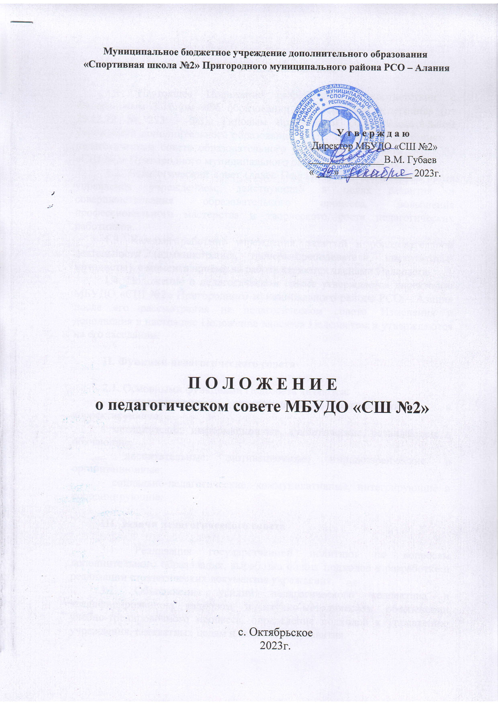
Муниципальное бюджетное учреждение дополнительного образования
«Спортивная школа №2» Пригородного муниципального района РСО – Алания

У т в е р ж д а ю
Директор МБУДО «СШ №2»
_______________В.М. Губаев
« ___ » ______________ 2023г.

П О Л О Ж Е Н И Е
о педагогическом совете МБУДО «СШ №2»

с. Октябрьское
2023г.

I. Общие положения

1.1. Настоящее Положение разработано в соответствии с Федеральным Законом «Об образовании в Российской Федерации» (от 29.12.12 № 273 - ФЗ), Типовым положением об образовательном учреждений дополнительного образования детей, Типовым положением о педагогическом совете образовательного учреждения, Уставом МБУДО «СШ №2» Пригородного муниципального района РСО - Алания.
1.2. Педагогический совет (далее Педсовет) – коллегиальный орган управления учреждением, действующий в целях развития и совершенствования образовательного процесса, повышения профессионального мастерства и творческого роста педагогических работников.
1.3. Каждый работник учреждения, занятый в образовательной деятельности (администрация, тренеры-преподаватели, инструкторы-методисты), с момента приёма на работу являются членами Педсовета.
1.4. Положение о педагогическом совете утверждается директором МБУДО «СШ №2» Пригородного муниципального района РСО – Алания после его рассмотрения на педагогическом совете. Изменения и дополнения в настоящее Положение вносятся Педсоветом и утверждаются на его заседании.

II. Функции педагогического совета

2.1. Основными функциями Педсовета являются:
- управленческие: совещательные, контролирующие и корректирующие;
- методические: информационные, аналитические, развивающие и обучающие;
- воспитательные: мотивационные, мировоззренческие и организационные;
- социально-педагогические: коммуникативные, интегрирующие и координирующие.

III. Задачи педагогического совета

3.1. Реализация государственной политики по вопросам дополнительного образования, выработка общих подходов к разработке и реализации стратегических документов учреждения.
3.2. Объединение усилий педагогического коллектива в квалифицированном кадровом и научно-методическом обеспечении учебно-тренировочного процесса, определение подходов к управлению учреждения, адекватных целям и задачам его развития.
3.3. Пропаганда достижений в видах спорта, культивируемых в ДЮСШ №2, разработка перспективных направлений функционирования и развития учреждения.
3.4. Анализ, обобщение и оценка результатов деятельности педагогического коллектива по определённым направлениям, обобщение и пропаганда передового педагогического опыта, предоставление к награждению педагогических работников.

IV. Организация деятельности

4.1. Работой педсовета руководит председатель – директор МБУДО «СШ №2».
4.2. Педагогический совет избирает из своего состава секретаря на учебный год. Секретарь Педсовета работает на общественных началах.
4.3. Педсовет созывается председателем по мере необходимости, но не реже четырёх раз в год.
4.4. Внеочередные заседания Педсовета проводятся по требованию не менее одной трети его членов.
4.5. Решения Педсовета являются обязательными для всего педагогического коллектива.
4.6. Педсовет правомочен принимать решения, если на его заседании присутствовало не менее двух третей педагогических работников и если за них проголосовало более половины присутствующих. При равном количестве голосов решающим является голос председателя.
4.7. Организацию выполнения решений Педсовета осуществляет директор МБУДО «СШ №2» и ответственные лица, указанные в решении. Результаты выполнения решений в обязательном порядке заслушиваются на последующих заседаниях Педсовета.
4.8. В необходимых случаях на заседание Педсовета приглашаются представители общественных организаций, учреждений, взаимодействующих с МБУДО «СШ №2» по вопросам дополнительного образования, родители учащихся и другие лица. Приглашенные на заседание Педсовета пользуются правом совещательного голоса.
4.9. Педагогический совет работает по плану, являющемуся составной частью плана работы МБУДО «СШ №2».

V. Компетенция педагогического совета

5.1. К компетенции Педсовета относятся:
- определение приоритетных направлений развития МБУДО «СШ №2», обсуждение программы развития учреждения;
- утверждение целей и задач МБУДО «СШ №2» и плана их реализации;
- обсуждение содержания учебных планов, годовых календарных учебных графиков;
- обсуждение и выбор различных вариантов содержания программ дополнительного образования, форм, методов образовательного процесса и способов их реализации;
- внесение предложений по развитию системы повышения квалификации педагогических работников, реализации их творческих инициатив;
- принятие решений о переводе обучающегося на следующий этап спортивной подготовки;
- заслушивание отчетов педагогических работников МБУДО «СШ №2»;
- вынесение для обсуждения на Педсоветах представления администрации по интересующим педагогических работников вопросам деятельности учреждения;
- заслушивание администрации по вопросам, связанным с условиями организации образовательного процесса;
- принятие решений о поощрении и наказании обучающихся в пределах своей компетенции;
- подведение итогов деятельности МБУДО «СШ №2» за полугодие, год;
- контроль над выполнением ранее принятых решений;
- принятие решений о поощрении и награждении педагогических работников;
- заслушивание и обсуждение информации о соблюдении санитарно-гигиенического режима, охране труда и здоровья обучающихся.

VI. Права, обязанности и ответственность членов педагогического совета

6.1. Члены Педсовета имеют право:
- выносить на рассмотрение Педсовета вопросы, связанные с улучшением работы педагогического коллектива;
- получать полную информацию о деятельности МБУДО «СШ №2»;
- участвовать в научно-экспериментальной работе;
- принимать, утверждать Положения (локальные акты), относящиеся к компетенции Педсовета;
- участвовать в управлении МБУДО «СШ №2».
6.2. Члены Педсовета обязаны:
- посещать все заседания Педсовета;
- активно участвовать в подготовке и работе Педсовета;
- своевременно и полностью выполнять принятые решения;
- повышать свое профессиональное мастерство.
6.3. Члены совета ответственны над:
- выполнение плана работы;
- соблюдение в своей деятельности закона РФ «Об образовании»;
- компетентность принимаемых решений в отношении организации работы в учреждении;
- упрочение авторитета учреждения;
- принятие конкретных решений по каждому рассматриваемому вопросу с указанием ответственных лиц и сроков исполнения.

VII. Документация и отчётность

7.1. Заседания Педсовета оформляются протокольно. В книге протоколов фиксируется ход обсуждения вопросов, выносимых на Педсовет, предложения и замечания членов Педсовета. Протоколы подписываются председателем и секретарем совета.
7.2. Нумерация протоколов ведется от начала учебного года.
7.3. Протоколы Педсовета хранятся в учреждении постоянно.

